Mitsubishi Luft/Luft varmepumpe – Hero 25 A+++

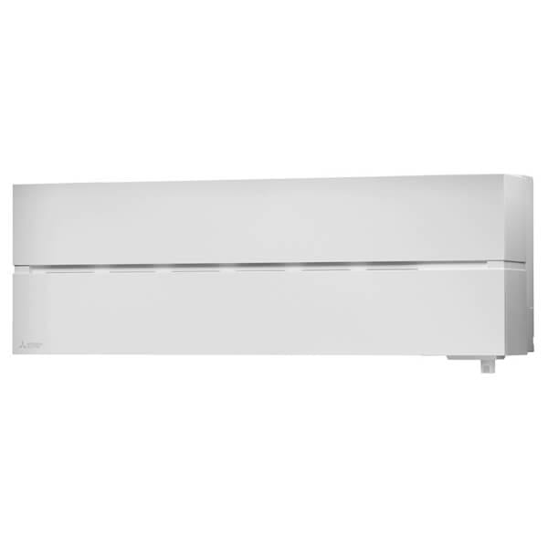

- Energiklasse: A+++
- SCOP: 5.2
- Indbygget Wi-Fi
- Lydniveau – inde: 19 dB
- I-See sensor (Bevægelsessensor)

Beskrivelse
HERO er en varmepumpe, der varmer hele dit hus op – eller køler ned. HERO giver dig ikke bare varme, når du har brug for det, men også køling på varme sommerdage.
Giver dig Kvalitet
Med sin unikke Hyper Heating teknik giver varmepumpen en konstant og vedvarende effekt, selv når udetemperaturen falder ned til -15 ° C. HERO har grundvarme opvarmning, hvilket betyder, at den holder dit hjem varmt og frostfrit hele vinteren. Du vælger bare den ønskede temperatur fra 10 ºC til 31 ºC.
Besparelser og sikkerhed
HERO har en høj energieffektivitet med A +++, hvilket giver dig en mærkbar høj besparelse.
Derudover en SCOP på 5,2, hvilket betyder, at for hver kW HERO leverer får du 5,2 gange så meget varme som sammenlignet med el.
Når du skal sove, slår du blot Night Mode til, så falder lydniveauet for udendørsenheden med så meget som 3 dB, hvilket gør den næsten lydløs. Dette gør HERO til en af de mest lydsvage varmepumper.
Giver dig komfort
HERO systemet scanner og lærer, hvor du er i rummet og hvilke områder, der bliver brugt mest. På den måde sikrer den at
luftstrømmen bliver justeret og spreder varme eller køling, til de områder, hvor der er størst behov for det. Og er du glemsom, så har den en funktion, hvor den selv slukker – hvis du skulle glemme det.
Samtidig er der indbygget et Plasma Quad filter i HERO. Det fjerner støv, pollen, mug og røgluft fra hele huset, så du hele tiden sikre et sundt og behageligt indeklima.

